Charity Event –

Genießen und Gutes tun!

Regenstauf – Genießen und dabei Gutes tun: Das war das Motto einer besonderen Benefiz-Veranstaltung am neu gestalteten Eckert Beach in Regenstauf. Rund 50 Gäste erlebten – unter Beachtung der aktuellen Sicherheits- und Abstandsregeln – einen stimmungsvollen Sommerabend unter freiem Himmel.

Kulinarisch begeisterte ein Absolvent der Eckert Hotelfachschulen die Besucher am Beach: Koch, „Fleischpapst“, Gastro-Unternehmer und Buchautor Lucki Maurer. Er legte 2005 mit der Weiterbildung zum staatlich geprüften Küchenmeister an den Eckert Schulen den Grundstein für seine erfolgreiche Karriere. Er präsentierte unter anderem Deutschland kulinarisch bei der Weltausstellung in Mailand.

Bis heute kehrt Lucki Maurer, der heute unter anderem das Restaurant „Stoi“ im Bayerischen Wald betreibt und dort auch Bio-Wagyu-Rinder züchtet, regelmäßig an seine frühere Ausbildungsstätte zurück. Beim Charity-Abend bot er für den guten Zweck unter dem Motto „Beef @ it’s best“ eine Kostprobe seines Könnens am Grill. Er verwöhnte die Gäste mit Irish Hereford Rib-Eye-Steaks, Dry Aged Beef und Wagyu Burgern von Rindern aus eigener Haltung — begleitet von hausgemachter Barbecue-Sauce, einem eigens kreierten Avocadoketchup und Maispolenta.

Der Erlös des Abends kommt dem Regensburger Verein „Mütter in Not e.V.“ zu Gute. Die Gemeinschaft unterstützt Alleinerziehende und Familien in der Region auf ihrem Weg in ein neues Leben — beispielsweise in Form eines Darlehens, um die Kaution für eine Wohnung zahlen zu können, oft aber auch kurzfristig, um offene Stromrechnungen oder Mietschulden zu begleichen. „Seit der Gründung 1993 konnten wir 1.500 Familien und ihren Kindern in Stadt und Landkreis Regensburg helfen“, sagt die Vereinsvorsitzende Maria Eichhorn, die auch zu den Gästen des Abends gehörte.

Andrea Radlbeck, die Leiterin Unternehmenskommunikation und Marketing der Eckert Schulen, freute sich als Initiatorin und Ideengeberin für den Abend über die Resonanz der Veranstaltung: „Genießen und einen guten Zweck auch in diesen besonderen Zeiten miteinander verbinden zu können war eine große Herausforderung, die wir gerne angenommen haben. Umso schöner ist es, zu sehen, dass unsere Gäste dieses Engagement auf so großartige Weise gewürdigt haben“, sagte Radlbeck, die selbst Vorstandsmitglied bei „Mütter in Not“ ist.

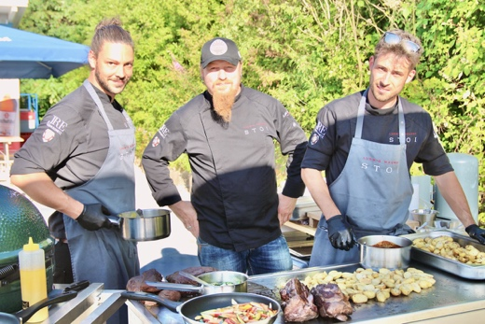
Kulinarisch begeisterte ein Absolvent der Eckert Hotelfachschulen die Besucher am Beach: Koch, „Fleischpapst“, Gastro-Unternehmer und Buchautor Lucki Maurer (Mitte). Foto: Eckert Schulen

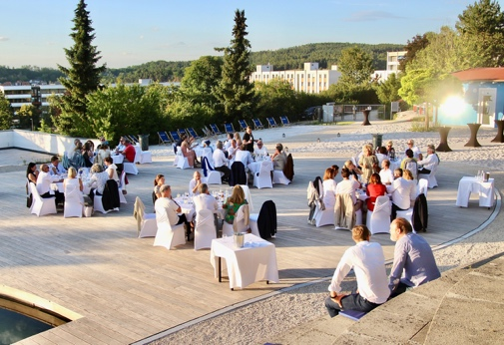
Genießen und dabei Gutes tun: Das war das Motto einer besonderen Benefiz-Veranstaltung am neu gestalteten Eckert Beach in Regenstauf. Foto: Eckert Schulen

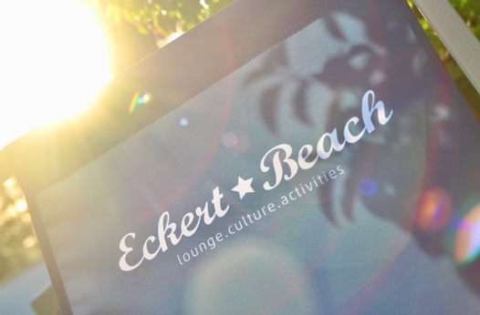
Foto: Eckert Schulen

Pressekontakt:
Dr. Robert Eckert Schulen AG
Dr.-Robert-Eckert-Str. 3, 93128 Regenstauf
Telefon: +49 (9402) 502-480, Telefax: +49 (9402) 502-6480
E-Mail: andrea.radlbeck@eckert-schulen.de
Web: www.eckert-schulen.de
___________________________________
Die Eckert Schulen sind eines der führenden privaten Unternehmen für berufliche Bildung, Weiterbildung und Rehabilitation in Deutschland. In der über 70-jährigen Firmengeschichte haben rund 100.000 Menschen einen erfolgreichen Abschluss und damit bessere berufliche Perspektiven erreicht. Die Eckert Schulen tragen dazu bei, dass möglichst viele eine qualifizierte Aus- und Weiterbildung erhalten. Das Bildungskonzept „Eckert 360 Grad“ stimmt die unterschiedlichen Lebenskonzepte mit den angestrebten Berufswünschen lückenlos und maßgeschneidert aufeinander ab. Die flexible Kursgestaltung, eine praxisnahe Ausbildung und ein herausragendes techniches Know-how sorgen für eine Erfolgsquote von bis zu 100% und öffnen Türen zu attraktiven Arbeitgebern.

